**Laboratoire #2** (DDL & DML)

Définition, manipulation et requête de données

**Étape 1 - Définition de données** 📦

Le but de cette étape est de préparer un script complet pour définir une toute petite base de données. C’est l’occasion de se pratiquer à créer des tables et des contraintes en respectant certains standards en vue de la partie 2 du TP1.

Modèle logique



* À partir du modèle logique ci-dessus, **complétez** le script SQL **420AD5_labo4_etape1_reponse.sql** qui permet de créer une base de données, des schémas, des tables et des contraintes qui correspondent bien aux besoins.

Exemple des contraintes qu’on met lors de la création des tables : IDENTITY, NOT NULL et PRIMARY KEY

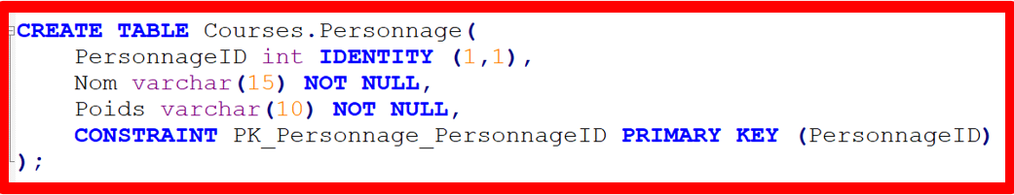

* À moins qu’on ne vous dise de faire autrement, tous les champs des tables sont NON NULL
* Dans le modèle logique ci-dessus, la seule information qui peut être **omise** dans le profil d’un utilisateur, c’est la description. Prévoyez 255 caractères pour une description.

**POUR LES CONTRAINTES CRÉÉES APRÈS LA CRÉATION DES TABLES :**

Dans une application de rencontres, les utilisateurs peuvent initier des conversations avec les autres utilisateurs. Voici quelques contraintes à garder à l’esprit :

* Il faut avoir **au moins 18 ans** pour s’inscrire.
* Le pseudonyme d’un utilisateur est **unique**.
* Le courriel doit respecter la forme « **a@a.a** » (C’est plus compliqué que ça en vrai, mais c’est pour tester LIKE)
* Si une conversation est **supprimée** de la BD, tous ses messages sont supprimés **aussi**.
* Si un utilisateur est **supprimé** de l’application, toutes les rangées dans la table UtilisateurConversation qui lui sont associés sont supprimées **aussi**.
* Chaque rangée dans la table UtilisateurConversation doit être **unique**.
* Par **défaut**, Le nombre de messages dans une conversation est 0.

Dans la BD, on souhaite avoir deux schémas :

Messageries (pour les tables Conversation, UtilisateurConversation et Message)

et Utilisateurs (Pour la table Utilisateur).

Vous pouvez simplement nommer la base de données Rencontre

* Exécutez votre script dans SSMS. Ensuite, dans le fichier **4204D5_lab02_etape1_insertions.sql**, vous trouverez des insertions à utiliser pour tester votre base de données. À chaque fois, il est indiqué si elles sont censées réussir ou échouer. Faites-les une à la fois pour bien pouvoir vérifier chaque morceau.

**Étape 2 - Manipulation de données 🎁**

La manipulation de données (insertion, modification et suppression de données) est relativement simple et redondante. Nous ne la pratiquerons pas dans le cadre de ce laboratoire. (Il y en aura assez dans le TP1)